МИНИСТЕРСТВО НАУКИ И ВЫСШЕГО ОБРАЗОВАНИЯ РОССИЙСКОЙ ФЕДЕРАЦИИ
Сыктывкарский лесной институт (филиал)

федерального государственного бюджетного образовательного

учреждения высшего образования

«Санкт-Петербургский государственный лесотехнический

университет имени С.М. Кирова»

(СЛИ)
Кафедра «Лесное хозяйство и деревообработка»

УТВЕРЖДАЮ
Директор СЛИ
___________Л. А. Гурьева
«_____»__________20__ г.

РАБОЧАЯ ПРОГРАММА УЧЕБНОЙ ДИСЦИПЛИНЫ
«ТЕХНОЛОГИЯ И ОБОРУДОВАНИЕ ДЕРЕВЯННОГО ДОМОСТРОЕНИЯ», Б1.В.ДВ.05.02
(название дисциплины в соответствии с учебным планом)

Наименование ООП ВО: | «Технология деревообработки»
Направление подготовки: | 35.03.02 «Технология лесозаготовительных и деревоперерабатывающих производств»
Профиль: | «Технология деревообработки»
Программа подготовки: | Бакалавриат.
Факультет: | Лесного и сельского хозяйства
Кафедра: | Лесное хозяйство и деревообработка
Форма обучения: (очная/ заочная) | (семестр/курс): 7/5
Год начала подготовки: | 2020
Общая трудоемкость в ЗЕТ  в часах | 4  144
Форма контроля: | Экзамен, конт.раб.

Сыктывкар 2020

ЛИСТ СОГЛАСОВАНИЙ
Рабочая программа составлена с учетом требований Федерального государственного образовательного стандарта высшего образования (ФГОС ВО 3++) по направлению подготовки 35.03.02 «Технология лесозаготовительных и деревоперерабатывающих производств», утвержденного приказом Министерства образования и науки РФ от 26.07.2017 № 698, а также примерной основной образовательной программы высшего образования, внесенной в реестр ПООП ВО «____» ____ г.

рассмотрена и утверждена на заседании кафедры «___» __________ 20__ г., протокол № ________.

Разработчики:
доцент
кафедры «Лесное хозяйство и деревообработка» ___________________ А. С. Большаков
(должность, кафедра) (подпись) (Ф.И.О.)

ст. преподаватель кафедры
«Лесное хозяйство и деревообработка» ___________________ М. Н. Кочева
(должность, кафедра) (подпись) (Ф.И.О.)

Зав. кафедрой
«Лесное хозяйство и деревообработка» _____________________ В. В. Пахучий
(название кафедры) (подпись) (Ф.И.О.)

Зав. выпускающей кафедрой
д. с.-х. н., профессор
«Лесное хозяйство и деревообработка» _____________________ В. В. Пахучий
(должность, кафедра) (подпись) (Ф.И.О.)

Декан факультета
лесного и сельского хозяйства ____________________ Т. В. Попова
(должность, факультет ) (подпись) (Ф.И.О.)

1. Цели и задачи дисциплины
Дисциплина (модуль) «Технология и оборудование деревянного домостроения» способствует повышению уровня знаний о проектировании деревообрабатывающих производств и их продукции с использованием современных автоматизированных компьютерных программ.
Цели:
Формирование у бакалавров знаний в области производства изделий деревянного домостроения на основе применения современных технологий и оборудования.
Задачи освоения дисциплины:
- формирование знаний современных конструкций деревянного домостроения;
- формирование навыков выбора технологического оборудования для изготовления объектов деревянного домостроения и разработки технологической документации;
- формирование умений разрабатывать технологические процессы производства изделий деревянного домостроения;
-освоение правил и методов расчета производительности и загрузки деревообрабатывающего оборудования; расстановки оборудования и планировки участков в соответствии с разработанными предложениями.
2. Место дисциплины в структуре ООП ВО
Элективная дисциплина «Технология и оборудование деревянного домостроения», относится к части дисциплин, формируемой участниками образовательных отношений учебного плана (дисциплина по выбору) (Б1.В.ДВ.05.02).
Дисциплина основывается на результатах освоения следующих дисциплин: Начертательная геометрия, инженерная и машинная графика, Древесиноведение, лесное товароведение, Расчёт конструкций из древесины, Технология изделий из древесины.
Изучение дисциплины необходимо для дальнейшего освоения таких дисциплин (модулей), как: Проектирование лесозаготовительных и деревообрабатывающих производств, Производство столярно-строительных изделий, а также Защита выпускной квалификационной работы, включая подготовку к процедуре защиты и процедуру защиты.

3. Перечень планируемых результатов обучения по дисциплине, соотнесённых с планируемыми результатами освоения образовательной программы
Процесс изучения дисциплины направлен на формирование следующих компетенций и индикаторов их достижений:
3.1. Профессиональные компетенции выпускника и индикаторы их достижений
Задача ПД | Объект или область знания | Категория профессиональных  компетенций | Код и наименование профессиональной  компетенции | Код и наименование индикатора достижения профессиональной компетенции, в процессе изучения дисциплины
1 | 2 | 3 | 4 | 5
Тип задач профессиональной деятельности
производственно-технологический
 |  |  | ПК -1 Способность к разработке и внедрению технологических процессов деревообрабатывающих и мебельных производств | ПК - 1.3 Участвует в разработке технологических процессов деревообрабатывающих производств, процессов технологической подготовки производства, конструкций изделий с использованием системы автоматизированного проектирования
 |  |  | ПК – 2 Способен организовывать и обеспечивать выполнение технологических процессов лесозаготовительных и деревоперерабатывающих производств | ПК -2,3 Разрабатывает технологические процессы лесозаготовительных и деревоперерабатывающих производств. Разрабатывает технологическую документацию. Составляет  технологические карты и производственные графики. Согласовывает технологическую документацию в установленном порядке. Осуществляет руководство производственными  процессами

4. Объём дисциплины и виды учебной работы
Общая трудоёмкость дисциплины (модуля) составляет 4 зачетные единицы.
Вид учебной работы | Семестр  (очная форма обучения) | Курс  (заочная форма обучения)
Вид учебной работы | 7 | 5
Контактная работа обучающихся с преподавателем (всего)
В том числе:
Лекции | - | -
Лабораторные работы | 32 | 16
Другие виды контактной работы: | 1,25 | 1,25
Консультирование перед экзаменом | 1 | 1
Прием экзамена | 0,25 | 0,25
Самостоятельная работа (всего) | 76 | 119
Вид промежуточной аттестации (экзамен) | 25,75 | 7,75
Общая трудоёмкость, час | 144 | 144
Зачетные единицы | 4 | 4

5. Содержание дисциплины
5.1 Темы (разделы) дисциплин и виды занятий для студентов очной формы обучения
№ | Наименование раздела дисциплины | Лекции | Лабораторные работы | Самостоятельная работа студента | Контрольная работа | Часы на контроль | Всего часов | Формируемые компетенции
1 | Изучение меню модуля 2D | - | 6 | 9 |  |  | 15 | ПК -1 (ПК-1.3)
2 | Изучение меню модуля 3 D | - | 6 | 9 |  |  | 15 | ПК -1 (ПК-1.3)
3 | Работа в модуле 2 D | - | 10 | 29 |  |  | 39 | ПК -1 (ПК-1.3)  ПК-2 (ПК-2,3)
4 | Работа в модуле 3 D | - | 10 | 29 |  |  | 39 | ПК -1 (ПК-1.3)  ПК-2 (ПК-2,3)
 | Другие виды контактной работы
5 | экзамен | - | - | - | 1,25 | 34,75 | 36 | ПК -1 (ПК-1.3)
6 | Итого | - | 32 | 76 | 1,25 | 34,75 | 144

5.2 Темы (разделы) дисциплин и виды занятий для студентов заочной формы обучения
№ | Наименование раздела дисциплины | Лекции | Лабораторные работы | Самостоятельная работа студента | Контрольная работа | Часы на контроль | Всего часов |  | Формируемые компетенции
1 | Изучение меню модуля 2D | - | 2 | 16 |  |  | 18 |  | ПК -1 (ПК-1.3)
2 | Изучение меню модуля 3 D | - | 2 | 17 |  |  | 21 |  | ПК -1 (ПК-1.3)
3 | Работа в модуле 2 D | - | 6 | 43 |  |  | 48 |  | ПК -1 (ПК-1.3)  ПК-2 (ПК-2,3)
4 | Работа в модуле 3 D | - | 6 | 43 |  |  | 48 |  | ПК -1 (ПК-1.3)  ПК-2 (ПК-2,3)
5 | Другие виды контактной работы
 | Экзамен | - | - | - | 1.25 | 7.75 |  | 9 | ПК -1 (ПК-1.3)
7 | Итого | - | 16 | 119 | 1,25 | 7,75 |  | 144 | –

5.3 Содержание разделов дисциплины (по лекциям) – не предусмотрены
5.4 Содержание разделов дисциплины (по лекциям) для студентов заочной формы обучения – не предусмотрены

5.5 Лабораторный практикум
№ п/п | № темы (раздела) дисциплины из табл. 5.1 | Тематика лабораторных работ | Трудо-ёмкость  (час.) | Формируемые компетенции
1 | 1 | Основные понятия. Основные элементы. Правое меню. Левое меню | 6 | ПК -1 (ПК-1.3)
2 | 2 | Основные понятия. Основные элементы. Строка Windows, строка состояния. Правое меню. Левое меню | 6 | ПК -1 (ПК-1.3)
3 | 3 | Построение геометрических фигур. Создание новых стен различных конструкций домов. Построение планов домов различных конструкций. Передача чертежей из модуля 3D в модуль 2D, обработка и распечатка чертежей на принтере/ плоттере. | 10 | ПК -1 (ПК-1.3)  ПК-2 (ПК-2,3)
4 | 4 | Проектирование стоянки для автомашин. Проектирование конструкции. Проектирование зимнего сада. Проектирование брусового дома. Проектирование каркасного дома. Создание и редактирование списков производства, спецификаций, планирование раскроя материалов. | 10 | ПК -1 (ПК-1.3)  ПК-2 (ПК-2,3)
5 |  | Всего | 32 | -

5.6 Лабораторный практикум для студентов заочной формы обучения
№ п/п | № темы (раздела) дисциплины из табл. 5.2 | Тематика лабораторных работ | Трудо-ёмкость  (час.) | Формируемые компетенции
1 | 1 | Основные понятия. Основные элементы. Правое меню. Левое меню | 2 | ПК -1 (ПК-1.3)
2 | 2 | Основные понятия. Основные элементы. Строка Windows, строка состояния. Правое меню. Левое меню | 2 | ПК -1 (ПК-1.3)
3 | 3 | Построение геометрических фигур. Создание новых стен различных конструкций домов. Построение планов домов различных конструкций. Передача чертежей из модуля 3D в модуль 2D, обработка и распечатка чертежей на принтере/ плоттере. | 6 | ПК -1 (ПК-1.3)  ПК-2 (ПК-2,3)
4 | 4 | Проектирование стоянки для автомашин. Проектирование конструкции. Проектирование зимнего сада. Проектирование брусового дома. Проектирование каркасного дома. Создание и редактирование списков производства, спецификаций, планирование раскроя материалов. | 6 | ПК -1 (ПК-1.3)  ПК-2 (ПК-2,3)
5 |  | Всего | 16 | -

5.7 Практические занятия – не предусмотрены
5.8 Практические занятия для студентов заочной формы обучения – не предусмотрены

5.9 Самостоятельная работа для студентов очной формы обучения
№ п/п | № темы (раздела) дисциплины из табл. 5.1 | Тематика самостоятельной работы  (детализация) | Трудо-ёмкость  (час.) | Компетенции | Контроль выполнения работы
1 | 1 | Основные понятия. Основные элементы. Правое меню. Левое меню | 9 | ПК -1 (ПК-1.3) | Опрос
2 | 2 | Основные понятия. Основные элементы. Строка Windows, строка состояния. Правое меню. Левое меню | 9 | ПК -1 (ПК-1.3) | Опрос
3 | 3 | Построение геометрических фигур. Создание новых стен различных конструкций домов. Построение планов домов различных конструкций. Передача чертежей из модуля 3D в модуль 2D, обработка и распечатка чертежей на принтере/ плоттере. | 29 | ПК -1 (ПК-1.3)  ПК-2 (ПК-2,3) | Опрос
4 | 4 | Проектирование стоянки для автомашин. Проектирование конструкции. Проектирование зимнего сада. Проектирование брусового дома. Проектирование каркасного дома. Создание и редактирование списков производства, спецификаций, планирование раскроя материалов. | 29 | ПК -1 (ПК-1.3)  ПК-2 (ПК-2,3) | Опрос
 |  | Всего: | 76 | -
5.10 Самостоятельная работа для студентов заочной формы обучения
№ п/п | № темы (раздела) дисциплины из табл. 5.2 | Тематика самостоятельной работы  (детализация) | Трудо-ёмкость  (час.) | Компетенции | Контроль выполнения работы
1 | 1 | Основные понятия. Основные элементы. Правое меню. Левое меню | 16 | ПК -1 (ПК-1.3) | Опрос
2 | 2 | Основные понятия. Основные элементы. Строка Windows, строка состояния. Правое меню. Левое меню | 17 | ПК -1 (ПК-1.3) | Опрос
3 | 3 | Построение геометрических фигур. Создание новых стен различных конструкций домов. Построение планов домов различных конструкций. Передача чертежей из модуля 3D в модуль 2D, обработка и распечатка чертежей на принтере/ плоттере. | 43 | ПК -1 (ПК-1.3)  ПК-2 (ПК-2,3) | Опрос
4 | 4 | Проектирование стоянки для автомашин. Проектирование конструкции. Проектирование зимнего сада. Проектирование брусового дома. Проектирование каркасного дома. Создание и редактирование списков производства, спецификаций, планирование раскроя материалов. | 43 | ПК -1 (ПК-1.3)  ПК-2 (ПК-2,3) | Опрос
 |  | Всего: | 119 | -

6. Примерная тематика курсовых проектов (работ) – не предусмотрено

7. Методы и формы организации обучения
Таблица 7.1 – Технологии интерактивного обучения при разных формах занятий в часах
Формы  Методы | Очная форма обучения | Заочная форма обучения
 | Лабораторные работы | Лабораторные работы
Портфолио
Работа в команде | 4 | 2
Кейс метод
Деловая игра
Поисковый метод | 3
Решение ситуационных задач | 2 | 2
Учебная дискуссия | 1 | 2
Тестирование
Просмотр и обсуждение видеофильма
Итого интерактивных занятий | 10 | 6
Примечание к таблице 7.1. Портфолио – результаты самостоятельной деятельности обучающегося. Самостоятельная работа обучающегося по переводу подтверждающих документов в формат PDF и переименования их через сайт СЛИ, размещение в личном кабинете студента. – Режим доступа: сайт СЛИ/ студенту/обучение/ личный кабинет студента.

В рамках дисциплины предусмотрены встречи с представителями компаний деревоперерабатывающего и мебельного производств Республики Коми, с руководителями отделов Министерства инвестиций, промышленности и транспорта Республики Коми, Министерства природных ресурсов и охраны окружающей среды Республики Коми.

8. Методические указания для студентов по освоению дисциплины
1. Расписание занятий СЛИ на текущий год.
2. Методические указания по дисциплине «Технология и оборудование деревянного домостроения» на учебный год (конспект).
3. Конспект тем при самостоятельном изучении дисциплины (модуля) по дополнительным источникам.

9. Перечень учебно-методического обеспечения для самостоятельной работы студентов
Основы автоматизированного проектирования изделий и технологических процессов [Электронный ресурс] : учебное пособие для студентов, обучающихся по направлению 250400 (656300) «Технология и оборудование лесозаготовительных и деревообрабатывающих производств» для специальности 250403.65 (260200) «Технология деревообработки» / Н. Р. Галяветдинов [и др.] ; Университетская библиотека онлайн (ЭБС). - Казань : Издательство КНИТУ, 2013. - 112 с. - Режим доступа: http://biblioclub.ru/index.php?page=book&id=427925.

10. Рейтинговая система для оценки успеваемости студентов
Таблица 10.1 – Балльные оценки для элементов контроля
Элементы учебной деятельности | Максимальный балл на 1-ую КТ с начала семестра | Максимальный балл на конец семестра | Всего за  семестр
Посещение занятий | 5 | 5 | 10
Текущая аттестация | 10 | - | 10
Лабораторные работы | 20 | 20 | 40
Компонент своевременности | 5 | 5 | 10
Итого максимум за период | 40 | 30 | 70
Сдача экзамена (максимум) | - | - | 30
Нарастающим итогом | 40 | 70 | 100

Таблица 10.2 – Пересчёт суммы баллов в традиционную и международную оценку
Оценка (ФГОС) | Итоговая сумма баллов  (учитывает успешно сданный экзамен) | Оценка (ECTS)
5 (отлично) (зачтено) | 90 - 100 | А (отлично)
4 (хорошо)  (зачтено) | 85 – 89 | В (очень хорошо)
4 (хорошо)  (зачтено) | 75 – 84 | С (хорошо)
4 (хорошо)  (зачтено) | 70 - 74 | D (удовлетворительно)
3 (удовлетворительно)  (зачтено) | 65 – 69 | D (удовлетворительно)
3 (удовлетворительно)  (зачтено) | 60 - 64 | E (посредственно)
2 (неудовлетворительно),  (не зачтено) | Ниже 60 баллов | F (неудовлетворительно)

11. Фонд оценочных средств
Представляется отдельным документом и является приложением к рабочей программе.

12. Промежуточный и текущий контроль
Это форма контроля, проводимая по завершению изучения дисциплины в семестре.
На основе набранных баллов, успеваемость студентов в семестре определяется следующими оценками:
«отлично», «хорошо», «удовлетворительно» и «неудовлетворительно» за дисциплины, закрываемые экзаменами по следующей шкале:
- «Отлично» - от 91 до 100 баллов – теоретическое содержание курса освоено полностью, без пробелов необходимые практические навыки работы с освоенным материалом сформированы, все предусмотренные программой обучения учебные задания выполнены, качество их выполнения оценено числом баллов, близким к максимальному.
- «Хорошо» - от 70 до 90 баллов – теоретическое содержание курса освоено полностью, без пробелов, некоторые практические навыки работы с освоенным материалом сформированы недостаточно, все предусмотренные программой обучения учебные задания выполнены, качество выполнения ни одного из них не оценено минимальным числом баллов, некоторые виды заданий выполнены с ошибками.
- «Удовлетворительно» - от 61 до 69 баллов – теоретическое содержание курса освоено частично, но пробелы не носят существенного характера, необходимые практические навыки работы с освоенным материалом в основном сформированы, большинство предусмотренных программой обучения учебных заданий выполнено, некоторые из выполненных заданий, возможно, содержат ошибки.
- «Неудовлетворительно» - 60 и менее баллов - теоретическое содержание курса не освоено, необходимые практические навыки работы не сформированы, выполненные учебные задания содержат грубые ошибки, дополнительная самостоятельная работа над материалом курса не приведет к существенному повышению качества выполнения учебных заданий.

Контрольные вопросы для проведения текущей аттестации (контрольная работа)
Пример 1.
Построение в лицензионном программном продукте деталировку чертежа в модуле 3D и перевести графически в режим в модуль 2D.
- Построение твердотельного ящика
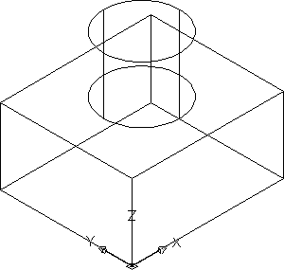
- Построение твердотельного цилиндра
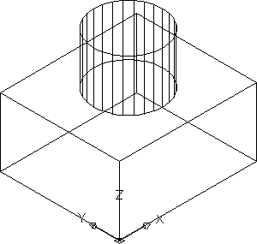

- Изменение количества образующих для отображения твердотельных объектов
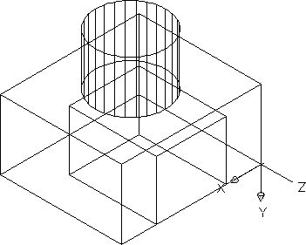
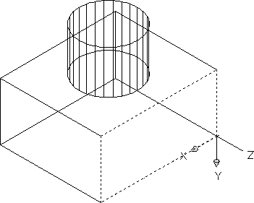
4. Установка по грани тела 5. Построение ящика установленной по грани

6. Объединение и вычитание тел 7. Построение фаски и сопряжения граней тела
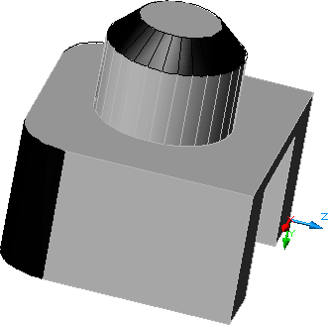
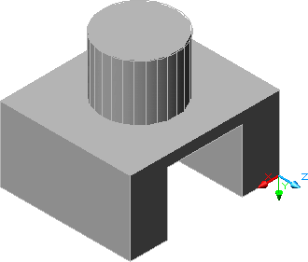

Пример 2.
Спроектировать каркасный дом в лицензионном программном продукте в модуле 3D и перевести графически в режим в модуль 2D.

Вариант 1. Вариант 2.
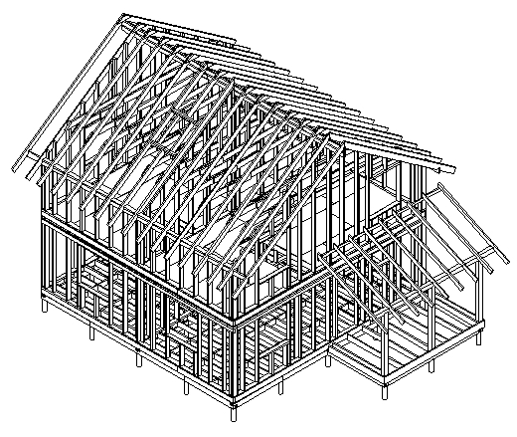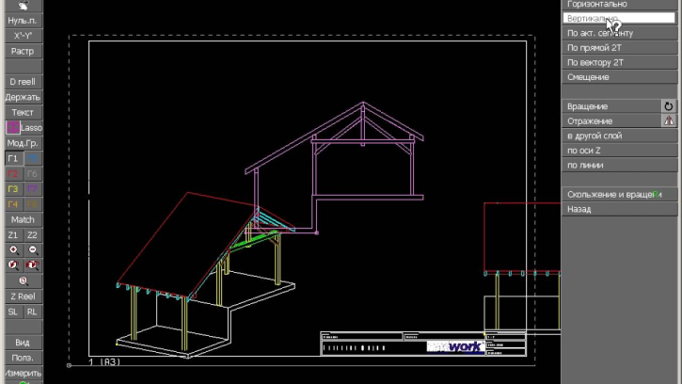

Контрольные вопросы для проведения текущей аттестации
1. Дайте определение понятия «проектирование».
2. Что является предметом изучения в теории систем?
- Назовите стадии проектирования.
- Какие модели используют при автоматизированном проектировании?
- Что понимают под комплексной автоматизированной системой?
- Назовите основные типы промышленных автоматизированных систем и виды их обеспечения.
- Назначение модуля 3D.
- Назначение модуля 2D.
- Основные команды в 3D.
- Основные команды в 2D.
- Приведите примеры проектных процедур, выполняемых в системах САЕ, САD. САМ.
- Назовите основные типы промышленных автоматизированных систем и виды их обеспечения.
- Назовите основные функции автоматизированных систем: САПР, АСУП. АСУТП, АСУТП АСД.

Контрольные вопросы для промежуточной аттестации (вопросы к экзамену)
1. Назначение модуля 3D.
2. Какие уровни имеются в модуле 3D и их назначение?
3. В каком меню устанавливаются единицы измерения?
4. Где отображаются комментарии к построению?
5. Для чего предназначен модус Open GL?
6. Как можно скопировать элемент изделия?
7. Для чего предназначена команда «Добавить»?
8. Как можно построить вспомогательные линии?
9. Как создать файл с фотореалистическим изображением конструкции?
10. В какой последовательности создается спецификация деталей?
11. Для чего предназначен профиль пользователя.
12. Назначение модуля 2D.
13. Как можно изменить настройки графических карандашей в модуле 2D?
14. Как можно изменить формат чертежей в модуле 2D?
15.Что такое уровни в модуле 2D.
16. Как расставить размеры в модуле 2D.
17. Каким образом можно задать параметры плоттера в модуле 2D?
18. Как переносят чертежи из модуля 3D в модуль 2D?
19. При помощи какой команды выполняется деталировка чертежа в модуле 2D?
20. В каком меню находятся установки графического режима в модуле 2D?

Таблица 12.1 – Критерии оценки к экзамену
Баллы | Точность и полнота ответа
30 | Ответ полный, аргументированный, не требующий дополнительных вопросов.
20 | Ответ полный, аргументированный точный в результате дополнительных вопросов.
15 | Ответ не полный, содержащий фактические неточности, требующий дополнительных вопросов, при ответе на которые также допускаются ошибки и неточности.
Менее 15  (с правом повторной пересдачи) | Ответ демонстрирует владение минимальным объемом знаний, умений и навыков. Не на все вопросы получены ответы.
Примечание
Преподаватель вправе снизить количество баллов (1-2 балла) за экзамен, если:
- при подготовке к экзамену студент не использовал дополнительной литературы;
- при изложении материала имеются тематические и терминологические искажения;
- отсутствует своя точка зрения на проблему;
- в речи допускаются лексические и грамматические ошибки;
- студент не показал умения ориентироваться в теориях, концепциях и направлениях по изучаемой дисциплине и давать им критическую оценку.

Таблица 12.2 – Критерии оценки лабораторных работ
Баллы | Наличие отчёта по лабораторным работам
20 | Наличие всех лабораторных работ с требуемыми шаблонами чертежей и оформлением.
15 | Наличие всех лабораторных работ с доработкой деталей в чертежах или оформлением в соответствии с требованиями.

Таблица 12.3 – Критерии оценки текущей аттестации (контрольная работа)
Баллы | Точность и полнота ответа
10 | Ответ полный на 3 вопроса.
7 | Ответ полный на 2 вопроса.
4 | Ответ полный на 1 вопрос.

13. Перечень современных и профессиональных баз данных, а также ресурсов информационно-телекоммуникационной сети «Интернет», необходимых для освоения дисциплины
Для использования в образовательном процессе имеется:
Реестр современных и профессиональных баз данных
№  п/п | Наименование баз данных | Ссылка на источник
1 | Справочная правовая система Консультант + | Жесткие диски компьютерных классов 301-1, 307-1, 312-1, 320-1, 318-1, библиотеки 207-2
2 | Электронная библиотека диссертаций  Российской государственной библиотеки | http://diss.rsl.ru/
3 | Государственная публичная научно-техническая библиотека сибирского отделения российской академии наук | http://www.prometeus.nsc.ru  http://www.prometeus.nsc.ru/sciguide/
4 | Единое окно доступа к образовательным ресурсам Федерального портала «Российское образование» | http://window.edu.ru/
5 | Образовательный портал «Информационно-коммуникационные технологии в образовании» | http://ict.ed0u.ru/
6 | Научная электронная библиотека Elibrary | https://elibrary.ru
7 | Государственная публичная научно-техническая  библиотека (ГПНТБ) | http://www.gpntb.ru/
8 | Федеральная служба по интеллектуальной  собственности (Роспатент) | http://www.rupto.ru/
9 | Федеральная служба государственной регистрации, кадастра и картографии (Росреестр) | https://rosreestr.ru/
10 | Геопортал Республики Коми | http://gis.rkomi.ru/

Ресурсы информационно-телекоммуникационной сети «Интернет»
    - Электронный каталог библиотеки СЛИ;
    - ЭБС "Университетская библиотека online";
    - ЭБС "Издательство "ЛАНЬ";
    - Информационно-правовой портал http://www.consultant.ru/
    - Информационно-правовой портал http://www.garant.ru/

14. Перечень информационных технологий, используемых при осуществлении образовательного процесса
В учебном процессе при реализации учебной дисциплины используются следующие программные средства:
Перечень лицензионного программного обеспечения |  | Реквизиты подтверждающих документов
Мультимедийные комплексы
Базовое программное обеспечение | DreamSpark Agreement  (Комплекс программных средствMicrosoft) | Договор №Tr000142108 от 17.02.2017 с АО «СофтЛайн Трейд» на период с 02.2017 по 02.2020
Базовое программное обеспечение | Офисный пакет LibreOffice | Лицензия GNULGPL  (https://ru.libreoffice.org/about-us/license/)
Базовое программное обеспечение | Офисный пакет OpenOffice | Лицензия GNULGPL  (http://www.openoffice.org/license.html)
Базовое программное обеспечение | Антивирус Касперского | Договор №02-01-40/19 от 18.11.2019 с ООО «Технологии успеха» на период с 11.11.2019 по 18.11.2021
Базовое программное обеспечение | Архиватор 7-zip | Лицензия GNULGPL  (http://7-zip.org/license.txt)
Базовое программное обеспечение | Sumatra PDF | Лицензия GNULGPL 3  (https://ru.wikipedia.org/wiki/GNU_General_Public_License#GPL_v3)
Базовое программное обеспечение | Файловыйменеджер Far | Модифицированная лицензия BSD (http://www.farmanager.com/license.php?l=ru)
Базовое программное обеспечение | Интернет-браузер Mozilla Firefox | Лицензия MPL  (https://www.mozilla.org/en-US/MPL/2.0/)
Базовое программное обеспечение | Интернет-браузер Google Chrome | Модифицированная лицензия BSD (https://www.google.ru/chrome/browser/privacy/eula_text.html)
Компьютерные классы
Базовое программное обеспечение | Операционная система Debian | Стандартная общественная лицензия GNU  (https://www.debian.org/legal/licenses/opl.en.html)
Базовое программное обеспечение | Операционная система FreeBSD | Стандартная общественная лицензия GNU  (https://www.freebsd.org/ru/copyright/license.html)
Базовое программное обеспечение | DreamSpark Agreement  (Комплекс программных средствMicrosoft) | Договор №Tr000142108 от 17.02.2017 с АО «СофтЛайн Трейд» на период с 02.2017 по 02.2020
Базовое программное обеспечение | Офисный пакет LibreOffice | Лицензия GNULGPL  (https://ru.libreoffice.org/about-us/license/)
Базовое программное обеспечение | Офисный пакет OpenOffice | Лицензия GNULGPL  (http://www.openoffice.org/license.html)
Базовое программное обеспечение | Антивирус Касперского | Договор №02-01-40/19 от 18.11.2019 с ООО «Технологии успеха» на период с 11.11.2019 по 18.11.2021
Базовое программное обеспечение | Архиватор 7-zip | Лицензия GNULGPL  (http://7-zip.org/license.txt)
Базовое программное обеспечение | Файловыйменеджер Far | Модифицированная лицензия BSD (http://www.farmanager.com/license.php?l=ru)
Базовое программное обеспечение | Интернет-браузер Mozilla Firefox | Лицензия MPL  (https://www.mozilla.org/en-US/MPL/2.0/)
Базовое программное обеспечение | Интернет-браузер Google Chrome | Модифицированная лицензия BSD (https://www.google.ru/chrome/browser/privacy/eula_text.html)
Цифровые (электронные) библиотеки, обеспечивающие доступ к профессиональным базам данных, информационным справочным и поисковым системам, а также иным информационным ресурсам | Справочная правовая система Консультант + | Лицензия GNU (GPL)  (http://www.gnu.org/licenses/gpl.html)
Электронные библиотечные системы | Система автоматизации библиотек ИРБИС-64 | Договор №С1/21-06-16 от 23.06.2016 с Ассоциацией ЭБНИТ на период с 06.2016 бессрочно

15. Материально-техническое обеспечение дисциплины
При проведении учебных занятий по дисциплине Технология и оборудование деревянного домостроения задействована следующая материально-техническая база:
Оснащённость | Наименование  аудиторий, месторасположение
- Для проведения занятий лекционного и семинарского типа | согласно  учебному расписанию
Специализированная мебель, оборудование и средства обучения: | согласно  учебному расписанию
согласно паспортам аудиторного фонда СЛИ | согласно  учебному расписанию
Учебно-наглядные пособия | согласно  учебному расписанию
согласно паспортам аудиторного фонда СЛИ | согласно  учебному расписанию
- Для проведения занятий семинарского типа  (лабораторные работы) | согласно  учебному расписанию
Специализированная мебель, оборудование и средства обучения: | согласно  учебному расписанию
согласно паспортам аудиторного фонда СЛИ | согласно  учебному расписанию
- Учебная аудитория для проведения курсового  проектирования (выполнения курсовых работ) | Не предусмотрено  учебным планом
Специализированная мебель, оборудование и средства обучения: | Не предусмотрено  учебным планом
согласно паспортам аудиторного фонда СЛИ | Не предусмотрено  учебным планом
- Учебная аудитория для проведения групповых и  индивидуальных консультаций | согласно  учебному расписанию
Специализированная мебель, оборудование и средства обучения: | согласно  учебному расписанию
согласно паспортам аудиторного фонда СЛИ | согласно  учебному расписанию
- Учебная аудитория для проведения текущего контроля и  промежуточной аттестации | согласно  учебному расписанию
Специализированная мебель, оборудование и средства обучения: | согласно  учебному расписанию
согласно паспортам аудиторного фонда СЛИ | согласно  учебному расписанию
- Помещения для самостоятельной работы | Научный читальный зал», ул. Ленина, д. 39, каб. №203-2, «Зал периодических изданий», ул. Ленина, д. 39, каб. №202-2, «Электронный читальный зал», ул. Ленина, д. 39, каб. №207-2,  Кабинет «Компьютерный класс», ул. Ленина, д. 39, каб. №320-1.
Специализированная мебель, оборудование и средства обучения:
согласно паспортам аудиторного фонда СЛИ

16. Перечень основной и дополнительной учебной литературы
Основная учебная литература
- Глебов, И. Т. Технология и оборудование производства деревянных домов : учебное пособие / И. Т. Глебов ; Изд-во «Лань» (ЭБС). – Санкт-Петербург : Лань, 2019. – 148 с. – URL: https://e.lanbook.com/book/111900.

Дополнительная учебная и учебно-методическая литература
- Андреев, Н. В. Основы лесного хозяйства и деревянного домостроительства : учебное пособие / Н. В. Андреев ; Изд-во «Лань» (ЭБС). – Йошкар-Ола : ПГТУ, 2015. – 212 с. – URL: https://e.lanbook.com/book/90130.

Периодические издания
- Деревянные дома. Экологически чистая архитектура 21 века [Текст] : самый компетентный тематический журнал в России и странах СНГ / учредитель ЗАО Издательский Дом "Красивые дома пресс". – Москва : ЗАО Издательский Дом "Красивые дома пресс". – Выходит раз в два месяца.

Справочно-библиографическая литература
- Ковальчук, Л. М. Производство деревянных клееных конструкций [Текст] : производственно-практическое издание / Л. М. Ковальчук. – Москва : Лесн. пром-сть, 1979. – 216 с.
- Производство деревянных домов [Текст] / [Л. Н. Крейндлин и др.]. – Москва : Лесн. пром-сть, 1979. – 312 с.

